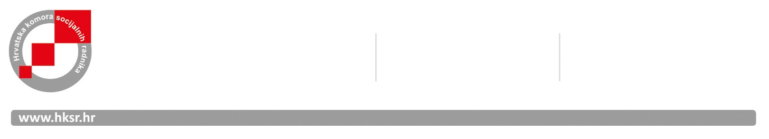
Ilica 35
10000 Zagreb
tel: +385 (0)1 7988574
fax: +385 (0)1 7988573
OIB: 15332268662
MBS: 080789528
e-mail:info@hksr.hr
žiro račun
HPB
HR59 2390 0011 1005 7225 5
KLASA:
URBROJ:
U ZAGREBU, ______________________

IME I PREZIME ILI NASLOV PODNOSITELJA PRIJAVE_________________________________________________________________________
ADRESA ________________________________________________________________________
ADRESA ELEKTORNIČKE POŠTE (EMAIL):_______________________________________________
BROJ TELEFONA___________________________ BROJ MOBITELA:__________________________

PRIJAVA POVREDE ZA UTVRĐIVANJE DISCIPLINSKE ODGOVORNOSITI

protiv____________________________________________________________________________
(ime i prezime prijavljenog socijalnog radnika/ice)

Z a p o s l e n/a u / kod________________________________________________________________
(naznaka mjesta zaposlenja socijalnog radnika/ice)
Zahtjev za pokretanje disciplinskog postupka podnosi se iz razloga (opisati događaj zbog kojeg se pokreće postupak, navesti vrijeme i mjesto izvršenja povrede odnosno opisati sve okolnosti potrebne da se povreda što točnije odredi):

a da je time počinio/la disciplinsku povredu:
- iz članka 4. stavka 2. točke ____________ Pravilnika o pravima i disciplinskoj odgovornosti članova Hrvatske komore socijalnih radnika
- iz članka ________________ Etičkog kodeksa socijalnih radnica i socijalnih radnika u djelatnosti socijalnog rada
- iz članka __________________ Zakona o djelatnosti socijalnog rada
Dokazi kojima se potkrjepljuju navedene činjenice:

Stoga se predlaže: provođenje disciplinskog postupka protiv prijavljenog socijalnog radnika /ice , održavanje rasprave pred Disciplinskim sudom I stupnja Komore, kao i (molimo navesti dokaze koje predlažete izvesti, odnosno naznaku imena svjedoka i vještaka koje treba saslušati, spisa koje treba razgledati, itd.):

__________________________________________________
(potpis podnositelja prijave ili naslova podnositelja prijave)

Prilog:
1.________________________________________________________________________________
2.________________________________________________________________________________
3-________________________________________________________________________________
4.________________________________________________________________________________
5.________________________________________________________________________________
*U slučaju da se iz neke ustanove prijavljuje više socijalnih radnika/ica, molimo da se za svaku osobu ponaosob popunit ovaj formular
*Sukladno članku 15. Pravilnika je propisano da ukoliko utvrdi da je prijava za pokretanje postupka nerazumljiva ili ne sadrži sve što je potrebno da bi se na temelju nje moglo postupati, pozvat će zaključkom podnositelja prijave da ispravi odnosno dopuni prijavu u roku od petnaest dana. Ako podnositelj prijave u danom roku ne ispravi ili nadopuni prijavu, smatrat će se da je odustao od prijave, o čemu Disciplinski sud prvog stupnja donosi rješenje protiv kojeg se može uložiti žalba Sudu Komore drugog stupnja.

